Gants de gardien de foot. La paume (Handinnenfläche) est constituée de 88 % caoutchouc alvéolaire et 12 % cotton, le reste de la surface est fabriqué de polyester.

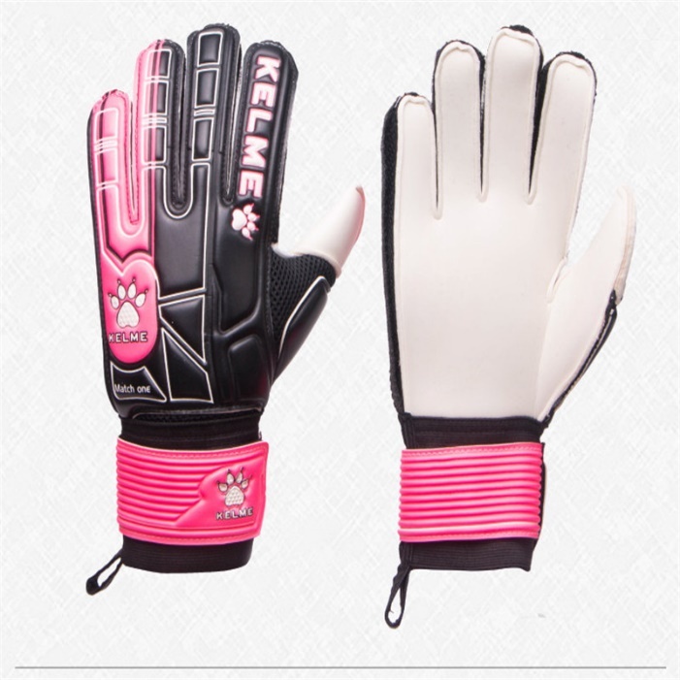

Big Shaker Salad : salade composée de 25 % de viande de porc (cuite et salée), 30 % pâtes (en blé), 40 % carottes (hachées) et 5 % huile d’olive

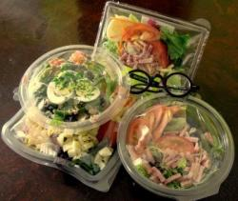

Tableau (châssis en bois) imprimé avec un motif montrant une bougie, laquelle est illuminée par un éclairage LED (installé dans le châssis)
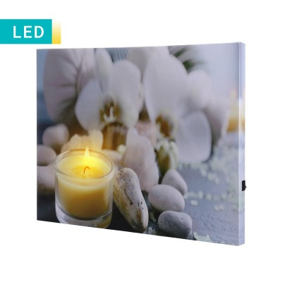
Assortiment composés de chocolats noirs, chocolats blancs et chocolats au lait (brun), en barres. (se présentant dans le même emballage)
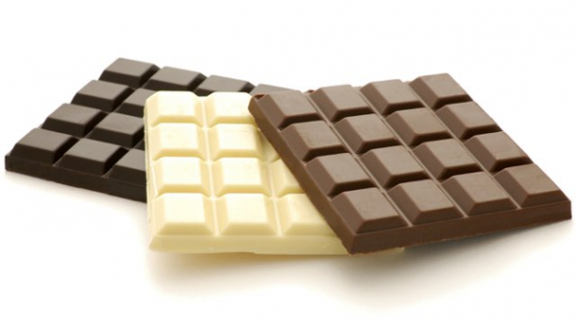

- Mètre pliant en bois :

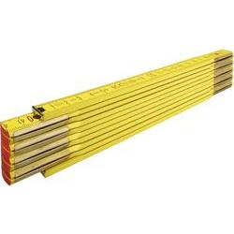

- Pied de parasol ( Matière du socle : Granit / Matière du tube : métal/plastique )

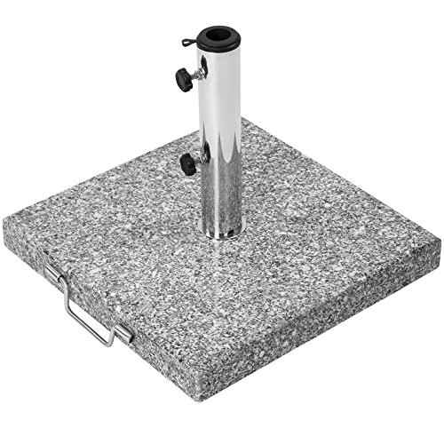
- Boule de neige en verre, contenant un liquide et des flacons entourant un objet de plastique représentant un âne.

- Assortiment destiné pour enfants, composé par :

- un verre à dents en plastique
- un animal en peluche représentant un requin

et présenté ensemble dans un emballage en plastique non susceptible d’être utilisé d’une façon répétée

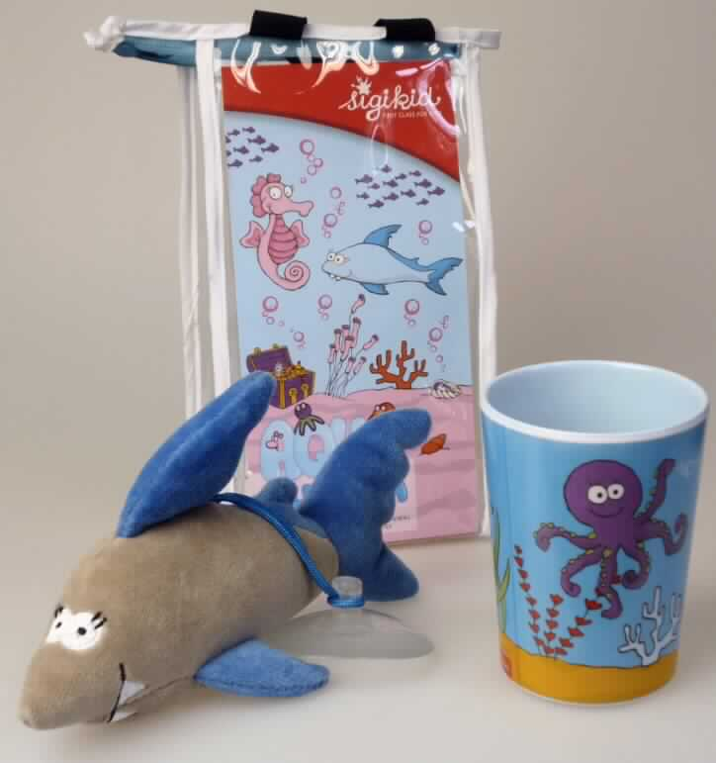

- Briquet, rempli avec gaz

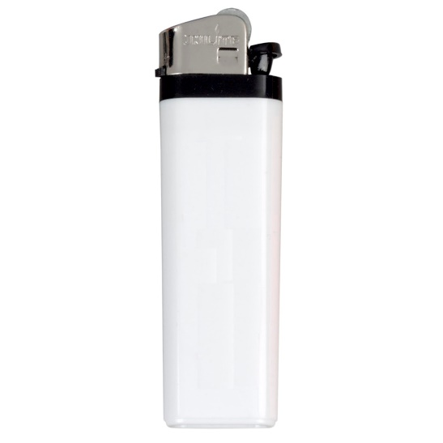

- Assortiment de bouteilles d’huiles et vinaigres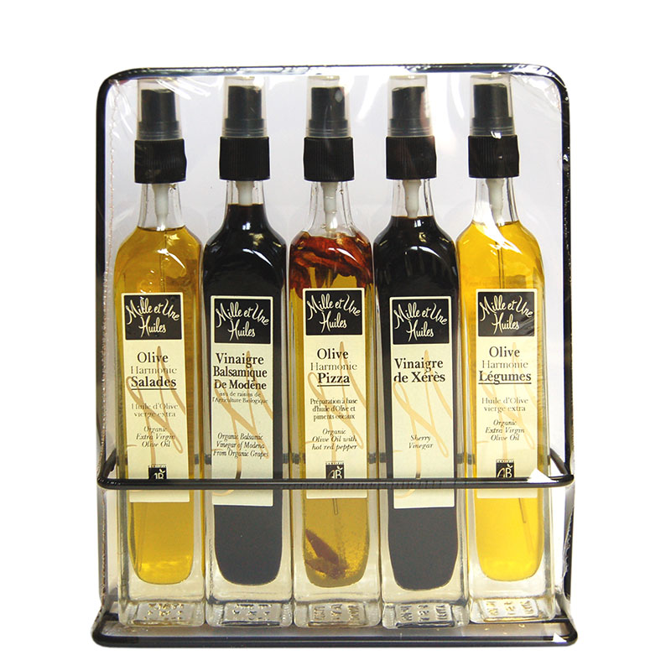

- Un set de Poker

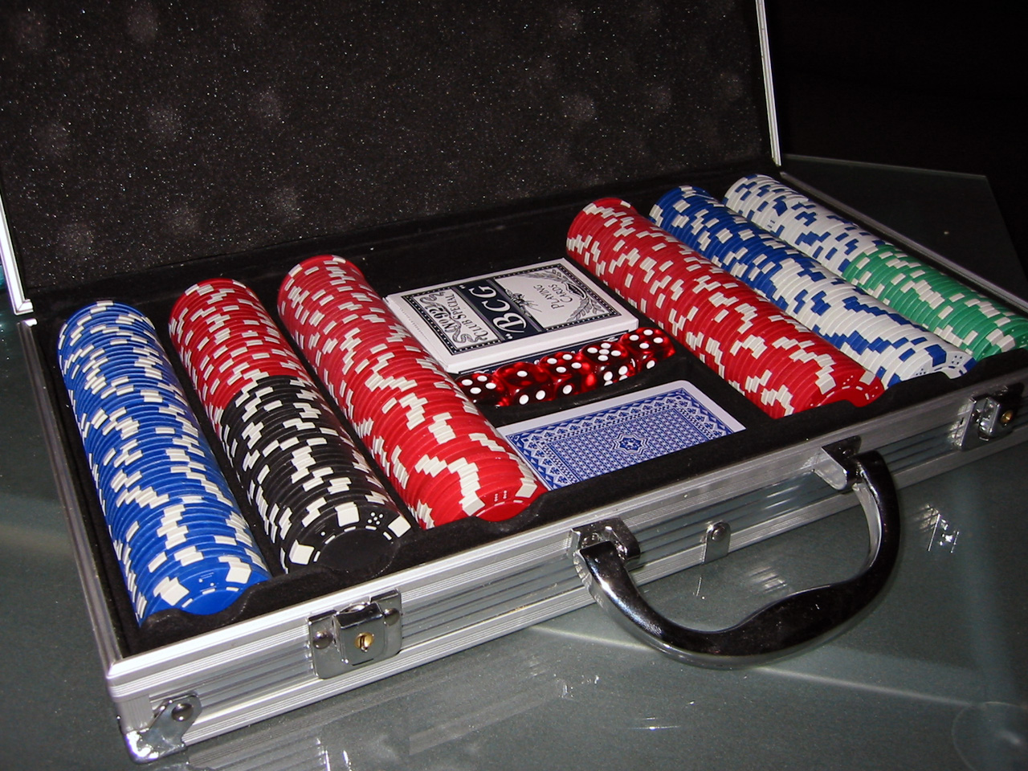

MARIONNETTES DOIGTS LE PETIT CHAPERON ROUGE

